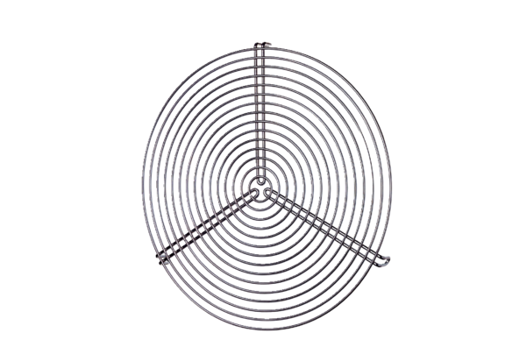Zaštitna rešetka SGR 16Jedinica za pakiranje: 1 komAsortiman: C
Broj artikla: 0150.0125Proizvođač: MAICO

